**SINTESI**

La struttura del rapporto, giunto alla sua undicesima edizione, è oramai consolidata anche se a partire dall’emergenza pandemica del 2020 si è arricchita di nuovi contributi per meglio interpretare le profonde discontinuità economiche, sociali e perfino culturali che la crisi ha determinato all’interno del mondo dei pubblici esercizi.

Con la fine del 2021 sembrava che il settore fosse uscito dalla fase più acuta della crisi indotta dalle misure di contrasto della pandemia e definitivamente avviato verso il pieno recupero delle posizioni perse in termini di consumi, occupazione, redditività. E invece la strada della resilienza ha continuato ad essere lastricata da nuove insidie le cui avvisaglie si erano già avute sul finire del 2021 quando le “strozzature” nelle catene globali del valore hanno creato forti tensioni sui prezzi delle materie prime, incluse quelle energetiche.

Da lì in avanti, anche per effetto del mutato quadro geo-politico determinato dall’invasione dell’Ucraina da parte della Federazione Russa, l’inflazione ha iniziato a correre trainata dai prezzi dei prodotti energetici.

I pubblici esercizi hanno dovuto immediatamente fare i conti con l’impennata dei prezzi dei prodotti alimentari ed in alcuni casi con la difficoltà di approvvigionamento per alcuni prodotti e soprattutto con i prezzi fuori controllo della bolletta energetica. A fronte di aumenti del 200% dei costi di luce e gas la tenuta dei conti delle aziende, anche dinanzi ad una domanda che ripartiva in modo sostenuto, assumeva il profilo di un’equazione senza soluzioni.

In questo nuovo scenario va collocata la lettura di questo rapporto soprattutto per le buone performance in termini di consumi e di livelli occupazionali da cui si rileva che l’emorragia pandemica è stata quasi interamente riassorbita.

Il rapporto, come al solito, analizza le principali variabili macro del settore ma non trascura anche alcuni fenomeni micro come, ad esempio, quello relativo alla dinamica dei prezzi di alcuni prodotti di punta del consumo alimentare fuori casa. Struttura del sistema imprenditoriale, dinamica dei consumi e comportamenti dei consumatori, stato dell’occupazione sono, con tutta evidenza, i punti di forza anche del rapporto di quest’anno attraverso informazioni generalmente tra le più aggiornate ed elaborate anche in serie storica per avere contezza dell’evoluzione dei fenomeni tirando una riga tra prima e dopo la pandemia. Ma c’è anche uno specifico approfondimento sui modelli organizzativi delle imprese per rilevare come si sono riorganizzate dopo lo shock pandemico in termini di orari e di giorni di apertura con l’obiettivo di dare risposta, tra l’altro, alla perdurante difficoltà di reperimento di personale qualificato dovuta in parte ai nuovi bisogni di conciliazione tra vita e lavoro.

La prima parte del lavoro è dedicata all’analisi del contesto macroeconomico soprattutto per ciò che riguarda la dinamica del prodotto interno lordo, dell’occupazione e dei consumi.

La seconda parte si concentra sull’osservazione della struttura e della dinamica imprenditoriale utilizzando il registro delle imprese delle Camere di Commercio. Stock, natalità e mortalità sono i principali fenomeni indagati. Il legame di queste imprese con il territorio ha reso inevitabile la presentazione delle informazioni almeno a livello regionale, non potendo in questa sede, per evidenti ragioni di sintesi, scendere ad un livello di disaggregazione maggiore anche se l’approfondimento inserito in chiusura del capitolo si spinge fino a livello comunale e addirittura sub-comunale.

La terza parte è interamente focalizzata sulle performance economiche del settore con analisi di valore aggiunto, occupazione e produttività. La lettura delle dinamiche strutturali di medio-lungo termine si accompagna alla descrizione di dati aggiornati e al monitoraggio della congiuntura per mezzo dell’osservatorio trimestrale della Federazione. Mai come in quest’ultimo anno il tema prezzi è all’ordine del giorno e per questo il rapporto vi dedica ampio spazio per consentire di coglierne sia la dinamica che il livello.

Il quarto capitolo raccoglie il punto di vista degli imprenditori sui diversi fenomeni che attraversano la vita di un pubblico esercizio con una specifica attenzione proprio agli aspetti più pratici di organizzazione dell’attività.

Il quinto capitolo è centrato, grazie al contributo di Tradelab, sulla dinamica dei consumi alimentari fuori casa anche nel confronto con quelli domestici. Ampio spazio è riservato alla frequentazione dei luoghi di consumo per area geografica, dimensione del centro, canale e occasione.

Il rapporto si chiude con due contributi di Bain&Company: il primo focalizzato sull’analisi dei trend che stanno caratterizzando il settore ed il secondo finalizzato a raccogliere il punto di vista degli operatori della filiera, in primis l’industria, sulle prospettive del settore e sulle strategie che stanno adottando per migliorare l’efficienza e le performance di questo mercato.

I capitoli continuano ad essere arricchiti da approfondimenti su temi di particolare rilevanza per meglio comprendere alcuni fenomeni che attraversano il sistema dei pubblici esercizi in Italia.

**I principali risultati**

A dicembre 2022 sono 336 mila le imprese attive nel mercato della ristorazione. 9.688 imprese hanno avviato l’attività nel corso dell’anno mentre 20.384 l’hanno cessata portando il saldo a -10.696 unità.

**Servizi di ristorazione: movimprese 2022**

(*) cessazioni non d’ufficio

Fonte: elaborazione C.S. Fipe su dati Infocamere

Le imprese gestite da donne sono 110.806 pari al 28,2% del totale delle imprese registrate. Quelle gestite da giovani under 35 sono 48.408 (12,3% del totale) così distribuite: 59,0% ristoranti, 40,3% bar e 0,7% mense e catering. Sono più di 50mila le imprese con “titolari” stranieri, pari quasi al 13% del totale delle imprese registrate.

**\* * \***

Nel quarto trimestre 2022 Il clima di fiducia sale a 116,6 e guadagna 33 punti rispetto allo stesso periodo del 2021. Nella media dell’anno 2022 segna un valore pari a 107,6 che risulta essere superiore di 23,6 punti nel confronto con la media dell’anno 2021.

Le aspettative per il I trimestre 2023 sono caratterizzate da incertezza in particolare riguardo alle performance economiche.

**Il clima di fiducia**

Fonte: osservatorio congiunturale Fipe

**\* * \***

Il valore aggiunto del settore è stimato nel 2022 in 43,5 miliardi di euro. Prosegue la fase di recupero iniziata nella seconda metà del 2021 con +18 punti percentuali sul 2021 mentre rispetto al 2019 la metrica è ancora inferiore di 8 punti percentuali.

**Fig. I3 - La dinamica del valore aggiunto della ristorazione** (N.I. 2008=100)

Fonte: stima Fipe su dati di contabilità nazionale

**\* * \***

L’input di lavoro, misurato in unità di lavoro standard, conta nel 2022 poco più di un milione di unità, nel 2019 erano oltre un milione e centonovantamila unità. In significativa ripresa l’occupazione dipendente: le oltre 165mila aziende del settore con almeno un dipendente hanno impiegato, nella media dell’anno, 987.052 lavoratori. I valori tornano, dunque, sui livelli pre-pandemia da cui sono separati da appena 3.700 unità.

**Pubblici esercizi - Lavoratori dipendenti per comparto** (anno 2022)

|  |  |  |  |
| --- | --- | --- | --- |
|  | val. assoluti | val. % | n. dipendenti  per azienda |
| bar | 256.962 | 26,0 | 3,9 |
| discoteche | 3.770 | 0,4 | 9,7 |
| mense e catering | 66.194 | 6,7 | 68,8 |
| fornitura di pasti preparati | 71.294 | 7,2 | 5,6 |
| ristoranti | 567.757 | 57,5 | 6,9 |
| stabilimenti balneari | 21.076 | 2,1 | 6,7 |
| Totale | 987.052 | 100,0 | 6,0 |

Fonte: elaborazione C.S. Fipe su dati Inps

Il recupero ha interessato in termini assoluti tutti i settori ma sono i ristoranti (+9.308), la fornitura di pasti preparati (+8.166) e gli stabilimenti balneari (+3.766) a crescere di più superando i livelli occupazionali del 2019.

**Pubblici esercizi - Lavoratori dipendenti per comparto** (confronto 2019-2021-2022)

|  |  |  |  |  |
| --- | --- | --- | --- | --- |
|  | variazione assoluta | | variazione % | |
| 2022/2021 | 2022/2019 | 2022/2021 | 2022/2019 |
| bar | 51.010 | -16.907 | 24,8 | -6,2 |
| discoteche | 1.904 | -1.848 | 102,0 | -32,9 |
| mense e catering | 3.118 | -6.181 | 4,9 | -8,5 |
| fornitura di pasti preparati | 7.793 | 8.166 | 12,3 | 12,9 |
| ristoranti | 123.990 | 9.308 | 27,9 | 1,7 |
| stabilimenti balneari | 2.718 | 3.766 | 14,8 | 21,8 |
| Totale | 190.532 | -3.696 | 23,9 | -0,4 |

Fonte: elaborazione C.S. Fipe su dati Inps

Anche in bar, discoteche e ristorazione collettiva l’occupazione dipendente migliora ma resta ancora sotto i valori del 2019. Da un punto di vista generale dal mercato del lavoro restano ancora fuori una parte di contratti a tempo indeterminato, di donne e di giovani.

In termini di produttività[1] si registra un incremento di tre punti percentuali sul 2021 tornando ai livelli pre-pandemia.

**Dinamica della produttività nella ristorazione**

(valore aggiunto per unità di lavoro - N.I. 2008=100)

Fonte: stima Fipe su dati di contabilità nazionale

**\* * \***

I consumi delle famiglie nel 2022 hanno fatto un deciso balzo in avanti per avvicinarsi ai livelli pre-pandemia. Il 2022 non chiude ancora, tuttavia, la forbice, allargatasi durante la pandemia, tra l’andamento dei consumi di beni e quello di servizi. Mentre i primi sono al di sopra dei livelli del 2019 (+1,4%), i secondi restano ancora sotto per circa cinque punti percentuali. A livello di singoli capitoli di spesa, se i consumi alimentari in casa, dopo il forte incremento del periodo pandemico, sono tornati a livelli più coerenti con le consuete abitudini di consumo degli italiani, quelli fuori casa hanno proseguito il percorso di crescita per tornare ai livelli pre-pandemici anche se restano ancora sotto per almeno 3/4 punti percentuali.

**Consumi delle famiglie**

(mln. di euro – valori concatenati)

|  |  |  |  |  |
| --- | --- | --- | --- | --- |
|  | 2019 | 2020 | 2021 | 2022 |
| alimentari e bevande non alcoliche | 149.296,6 | 150.730,2 | 150.860,0 | 145.221,8 |
| bevande alcoliche, tabacco, narcotici | 42.961,3 | 40.671,6 | 42.246,4 | 42.685,0 |
| vestiario e calzature | 64.077,0 | 50.294,3 | 53.889,5 | 61.880,3 |
| abitazione, acqua, elettricità, gas ed altri combustibili | 239.410,8 | 238.884,0 | 239.651,6 | 242.308,3 |
| mobili, elettrodomestici e manutenzione della casa | 66.004,1 | 59.766,3 | 66.206,5 | 69.217,5 |
| sanità | 37.335,5 | 35.000,7 | 37.306,8 | 37.140,5 |
| trasporti | 134.416,9 | 104.936,1 | 113.378,7 | 120.338,0 |
| comunicazioni | 27.260,0 | 27.494,2 | 29.956,1 | 32.460,6 |
| ricreazione e cultura | 71.888,2 | 58.061,2 | 63.783,1 | 76.307,3 |
| istruzione | 10.660,6 | 9.759,3 | 10.735,9 | 10.611,0 |
| alberghi e ristoranti | 107.907,0 | 63.224,1 | 75.176,9 | 94.970,4 |
| beni e servizi vari | 107.054,1 | 101.118,3 | 102.803,3 | 107.696,9 |
| **totale consumi delle famiglie** | **1.058.216,5** | **938.724,1** | **984.426,2** | **1.039.028,1** |
| totale beni | 504.821,2 | 473.552,7 | 500.191,9 | 512.140,9 |
| servizi | 553.424,5 | 465.465,1 | 484.624,4 | 527.128,4 |

Fonte: Istat

Nel complesso nel 2022 i consumi alimentari[2] in Italia sono stati pari a circa 260 miliardi, di cui 172 miliardi *At Home* e 82 miliardi *Away From Home*. Il mercato dei consumi fuori casa ha quindi proseguito la ripresa chiudendo l’anno con un valore stimato di circa 82 miliardi a prezzi correnti e avvicinandosi così al valore del 2019 (85,5 miliardi).

**Confronto tra l’andamento dei consumi Away From Home e At Home in Italia**

(Trend 2000/2022 - valori correnti)

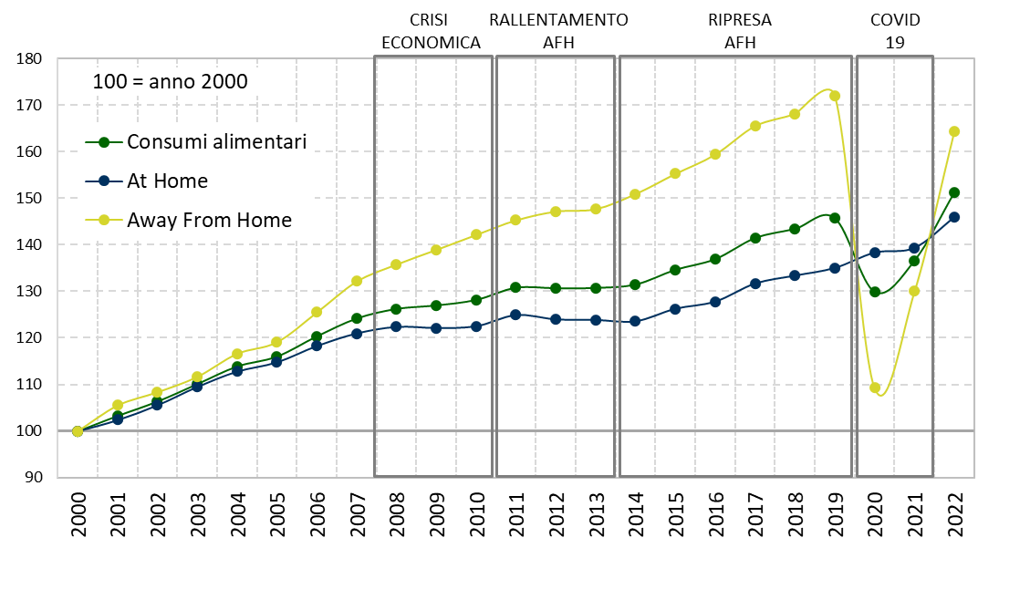

Fonte: elaborazione TradeLab su dati Istat

La crescita del mercato fuori casa è stata rilevante, con incremento del 26% rispetto all’anno precedente; i consumi alimentari domestici sono cresciuti ma in modo meno importante (+ 4,7%) e ben al di sotto del tasso di inflazione ad indicare che la crescita in volume è stata negativa. Uno dei maggiori cambiamenti della domanda che ha avuto impatto sui consumi fuori casa è senz’altro il turismo. L’incidenza del turismo estero, che nel periodo pre-pandemia, era arrivata a pesare circa il 10% dei consumi Fuori Casa, nel 2020 è scesa a un valore pari a circa il 5% per salire nel 2021 al 6%. Nel 2022 si rileva un tendenziale riallineamento ai valori del 2019.

**\* * \***

La ripresa dell’inflazione ha caratterizzato l’intero anno. La variazione media annua dei prezzi è stata nel 2022 pari al 5,1% per la ristorazione commerciale e allo 0,4% per la ristorazione collettiva portando l’intero settore ad un incremento del 5,0% a fronte del +8,1% per l’intera economia.

**Servizi di ristorazione** (var% sullo stesso mese dell'anno precedente)

Fonte: elaborazione C.S. Fipe su dati Istat

**\* * \***

Il 2022 è stato dunque un anno importante per la ristorazione con un ulteriore balzo in avanti verso il recupero, sebbene non ancora totale, delle perdite subite durante la pandemia. Per un ristorante su tre il risultato economico è migliorato mentre per poco più della metà è rimasto sui livelli del 2021. Soltanto per l’11% delle imprese il 2022 non è stato migliore dell’anno precedente.

Gli imprenditori che operano nel segmento bar sembrano più ottimisti dei colleghi che gestiscono i ristoranti. Oltre il 38% da un giudizio positivo sull’andamento dell’attività nel corso del 2022 e per appena il 6,2% le cose sono andate peggio. Tuttavia è la stazionarietà della performance ad avere la netta prevalenza.

Anche per l’anno in corso le previsioni delle imprese sono incoraggianti. Il 70% dei ristoranti ritiene di mantenere gli obiettivi conseguiti nel 2022 ma ben 1 su 4 pensa di migliorarli e per i bar il saldo delle risposte tra chi vede prospettive di crescita e chi, al contrario, ritiene di perdere posizioni è positivo per oltre 7 punti percentuali.

C’è un clima positivo intorno alla ristorazione italiana. Nove imprenditori su dieci dicono di essere fiduciosi sul futuro anche se occorre far fronte agli importanti cambiamenti che la pandemia ha generato.

Ed è proprio nei modelli di business della ristorazione italiana che vanno ricercati i punti di forza e di debolezza.

**Andamento economico dell’impresa**

**Ristoranti Bar**

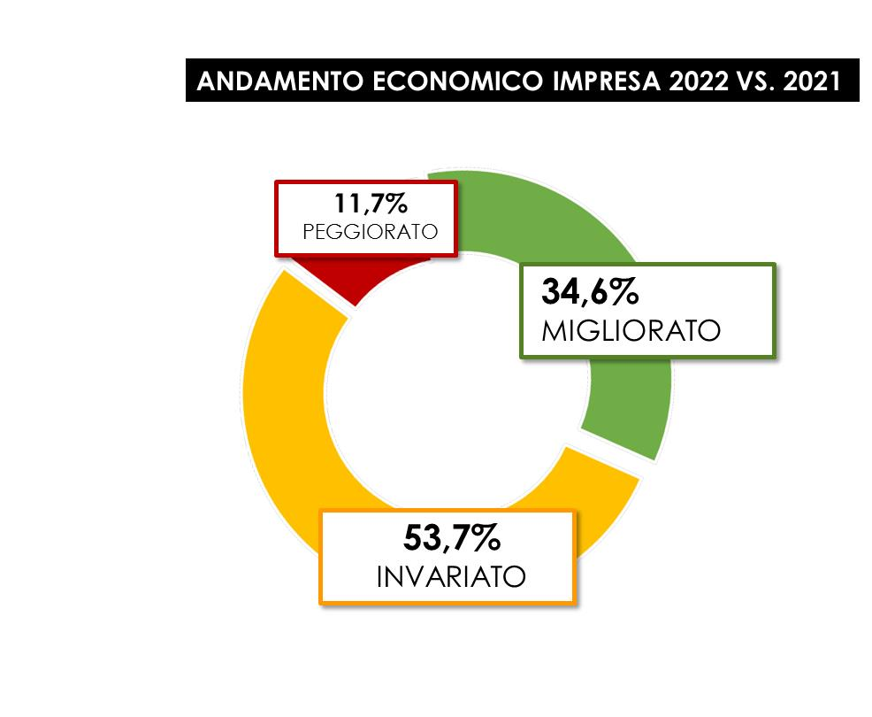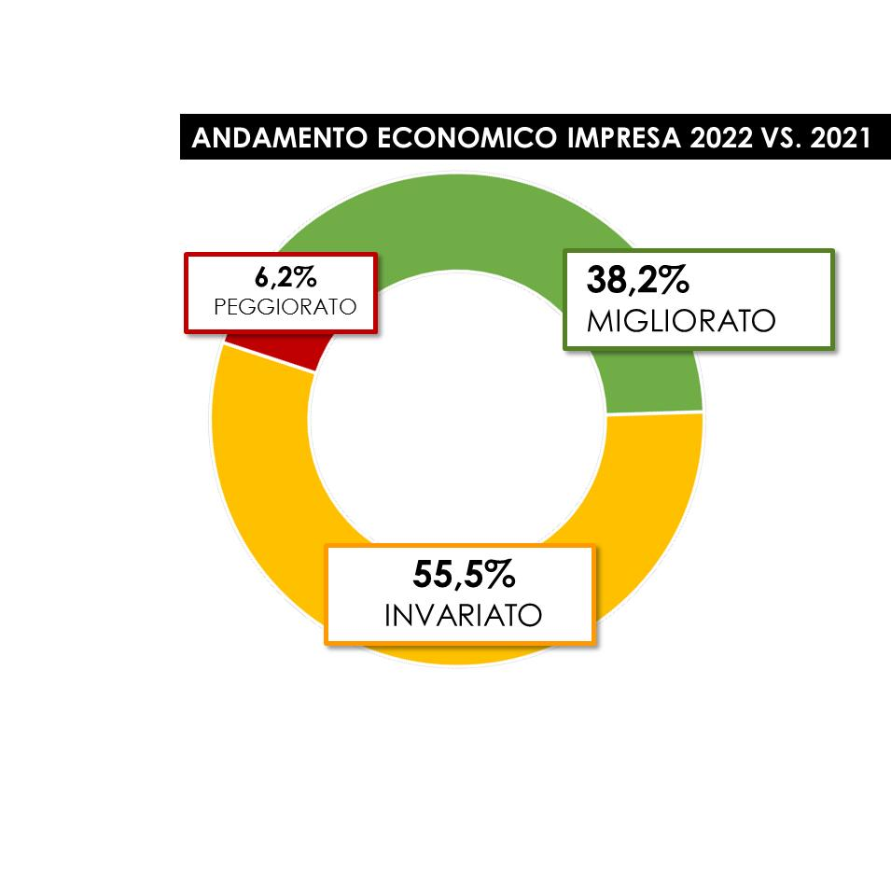

Siamo dinanzi ad un settore in cui l’imprenditore è anzitutto un lavoratore. Il 93,8% di essi, infatti, svolge la propria attività lavorativa all’interno del proprio ristorante, mentre nei bar nel 91,9% dei casi è il titolare ad essere direttamente occupato in azienda.

E anche l’intensità dell’impegno non è banale. Un imprenditore su due lavora all’interno del proprio ristorante per oltre 9 ore al giorno e uno su tre oltre 10 ore. La media è di 9 ore al giorno. Nei bar il 70% dei titolari lavora oltre 9 ore al giorno e il 35% oltre 10 ore. L’orario di servizio è il punto centrale intorno al quale si snoda l’organizzazione del ristorante. Una delle complicazioni maggiori insite nel modello di consumo della ristorazione è la forte concentrazione della domanda nel fine settimana. Spesso si fa fatica a capire che un ristorante pieno la sera del venerdì o del sabato non vuol dire che sia pieno anche il martedì o il mercoledì. Da qui deriva la necessità di avere un’organizzazione del lavoro flessibile e soprattutto la capacità dell’imprenditore di capire qual è il modello di impiego del personale più adatto alla sua proposta di servizio.

Nei ristoranti il 62% dei ricavi si realizza tra venerdì e sabato e il 60% a cena. Ovviamente questo dipende anche dal segmento di ristorazione nel quale si opera. Il mercato di una pizzeria è ben diverso da quello della ristorazione veloce.

**I giorni di apertura dei ristoranti**

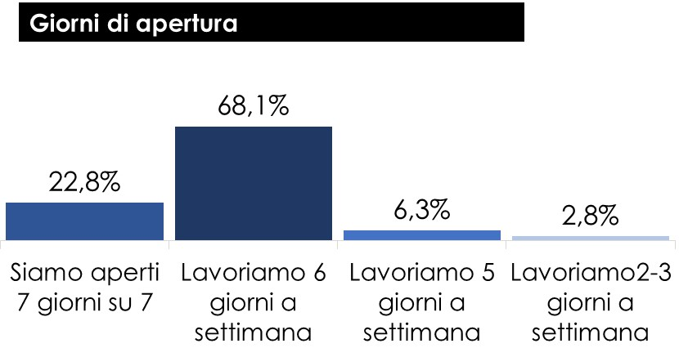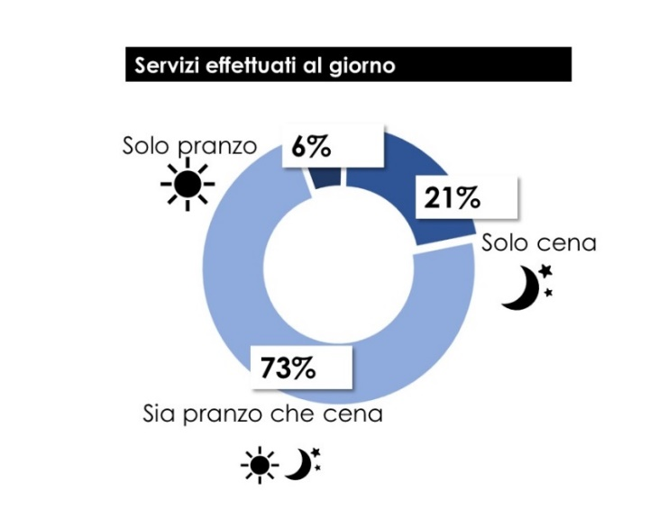

Il bar italiano si caratterizza per l’elevato livello di servizio che è fatto principalmente da due variabili: prossimità e orari di apertura.

Insomma un’attività d’impresa estremamente impegnativa che richiede molto lavoro e che non sempre risulta adeguatamente remunerativa. A fare bene i conti si scopre che con caffè e cappuccini che oscillano tra 1 euro e 1,50 euro è già difficile raggiungere il punto di equilibrio tra costi e ricavi, figuriamoci assicurare la giusta redditività.

**I giorni di apertura dei bar**

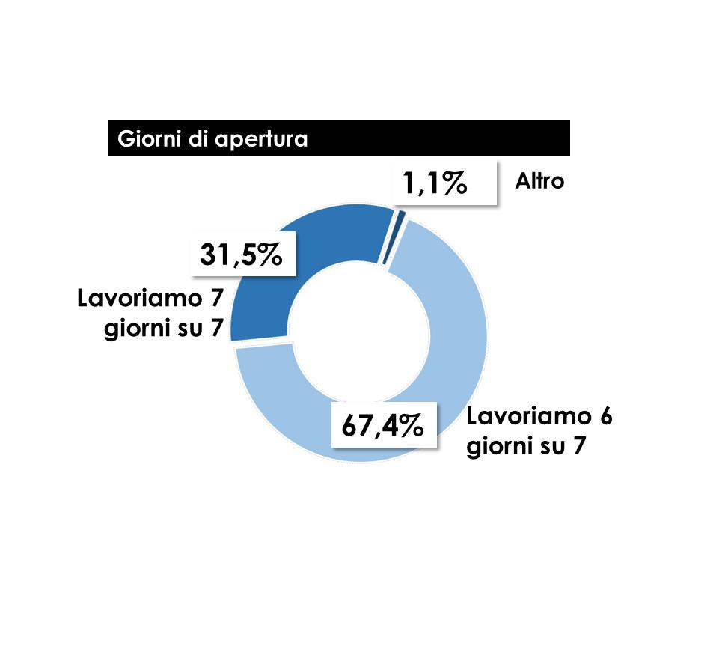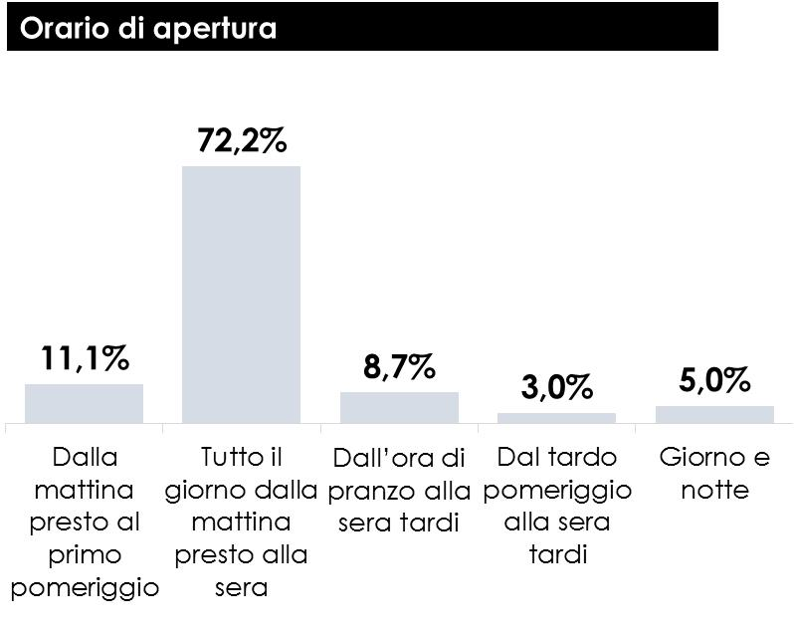

**\* * \***

Il 2022 è stato un anno di stabilizzazione e ritorno alla normalità rispetto all’emergenza Covid per il settore della Ristorazione. Ciò nonostante, alcuni trend strutturali accelerati dalla pandemia, come lo smart-working e il fenomeno del delivery si stanno consolidando, anche se su dimensionati meno rilevanti.

Il 2022 ha portato la normalizzazione di un modello ibrido, per cui il lavoro da remoto rimane strutturalmente per 2-3 giorni alla settimana, contribuendo a cambiare le abitudini alimentari dei consumatori in Italia e in Europa. Se, da un lato, abbiamo visto una riduzione della spesa per colazioni e pranzi consumati fuori casa, dall'altro abbiamo notato una forte inclinazione verso uscite serali per aperitivi e cene, in una prospettiva di consumo esperienziale, sociale e di gratificazione personale.

Il fenomeno del servizio di consegna a domicilio nel 2022 è rallentato poiché i consumatori hanno parzialmente ripreso le abitudini pre-Covid di consumo fuori casa. Nonostante questa normalizzazione, si stima che il 37% dei consumatori abbia fruito dei servizi di consegna a domicilio nel 2022.

**\* * \***

Gli operatori della filiera non prevedono ad oggi una contrazione dei consumi significativa nel canale a fronte della pressione inflattiva. Lo scenario del 2023 rimane cautamente positivo, prospettando una crescita del segmento nell’ordine del +5-10% ’23 vs. ’22 per la maggioranza degli intervistati.

**L’evoluzione attesa per il mercato Horeca nel 2023 rispetto al 2022**

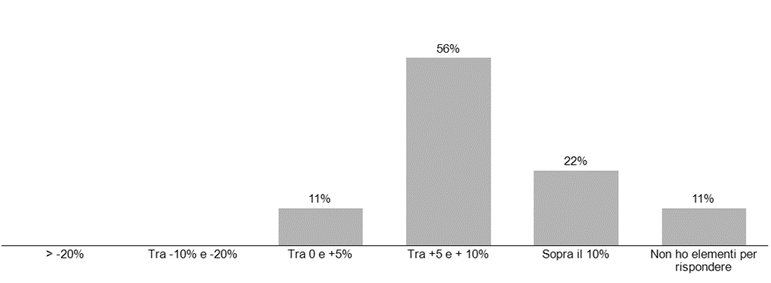Fonte: Survey ad esperti del settore

1. La produttività del lavoro è il rapporto tra ricchezza prodotta e input di lavoro. E’ fondamentale per migliorare la capacità di retribuire i fattori produttivi, ossia il lavoro e il capitale investito.
2. Incluse le bevande alcoliche